Józsefvárosi Egységes Gyógypedagógiai Módszertani Intézmény és Általános Iskola

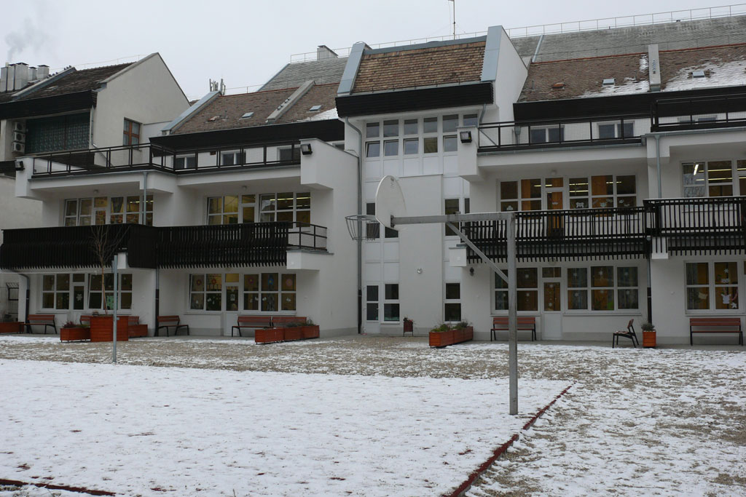

Intézményünkben a sajátos nevelési igényű gyermekek egyénre szabott fejlesztését, nevelését-oktatását valósítjuk meg.
Fő profilunk a tanulásban akadályozott gyerekek tanítása, de a 2014/2015. tanévtől lehetőségünk van ép értelmű autizmus spektrumzavarral, pszichés fejlődési zavarral, vagy beszédfogyatékossággal küzdő tanulók felvételére is.

Iskolánkban barátságos légkör, kis létszámú osztályok, szakkörök (dráma, furulya, kerámia), speciális foglalkozások segítik a tanulók egyéni haladási üteméhez igazodó fejlesztését.
Az 1. osztályosokat a Meixner-féle diszlexia prevenciós módszerrel tanítjuk olvasni.

Nagy hangsúlyt fordítunk a szociális-kommunikációs és praktikus készségek fejlesztésére, hogy a későbbiek során tanulóink jól boldogulhassanak a mindennapokban. Célunk, hogy a tanulók sikerélményekhez jussanak, tehetséges tanulóink képességeiket kibontakoztathassák. A fejlesztéseket pszichológus és pszichiáter is támogatja.

Tanórai és szabadidős tevékenységeket biztosítunk a gyerekek számára: szervezünk múzeum, színház, bábszínház stb. látogatásokat, kirándulásokat, erdei iskolát. Intézményünkben az 5-6. osztályban úszásoktatásra járnak a tanulók, 3. osztálytól az informatika, 7. osztálytól az angol nyelv tanulására van lehetőségük.

Figyelünk arra is, hogy a tanulók elegendő időt legyenek levegőn, legyen idejük játszani, zenélni, sportolni és kézművesedni.
A másnapi tanórákra a gyerekek a délutáni foglalkozásokon készülnek fel, házi feladatot nem adunk.

Iskolánkban a szülőkkel pozitív és eredményes kapcsolattartási formákat alakítottunk ki. Igény szerint nyílt napot tartunk, illetve előzetes telefonon történő egyeztetés után szívesen állunk az érdeklődő szülők rendelkezésére.
További információ:
a 313-4464-es telefonszámon kérhető.

Jenei Andrea
intézményvezető

